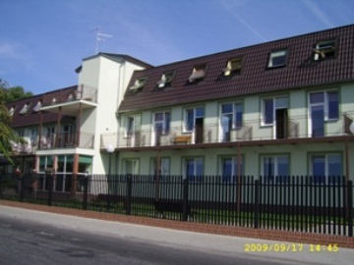
DOM POMOCY SPOŁECZNEJ W SZCZAWNIE

ul. PARKOWA 2, 66-600 KROSNO ODRZAŃSKIE

TEL. (0 68 359 05 17) mail: dps@bip-dpsszczawno.alte.pl

NIP 926-10-15-761, REGON 000311800

Szczawno, dnia 18 listopad 2019r.
Nasz znak: KAG.351-4/19

INFORMACJA Z OTWARCIA OFERT

W dniu 18 listopada 2019r. o godz. 10¹⁵ odbyło się otwarcie ofert w postępowaniu prowadzonym w trybie przetargu nieograniczonego na dostawę artykułów żywnościowych dla mieszkańców Domu Pomocy Społecznej w Szczawnie w roku 2020.
Pakiet III – produkty mleczarskie
Zamawiający, zgodnie z dyspozycją art. 86 ust.5 ustawy z dnia 29 stycznia 2004 roku Prawo zamówień publicznych ( tekst jednolity Dz.U. z 2018r. poz.1986 z póź.zm. ), przekazuje poniżej informacje, których mowa w art. 11 ust 8 prawa zamówień publicznych.
Kwota jaką zamawiający przeznaczył na realizację zamówienia – 50.000,00

Lp. | Nazwa i adres wykonawcy | Cena oferty | Termin wykonania | Warunki płatności
1. | Spółdzielnia Obrotu Towarowego Przemysłu Mleczarskiego  Ul. Handlowa 4  15-399 Białystok | 47.886,20 brutto | do dnia 31.12.2020r. | 21 dni po otrzymaniu faktury

Sporządził:
Sebastian Piątek

Dyrektor Domu Pomocy Społecznej
w Szczawnie
Aneta Bencar

